7.6. Pravilna četverostrana piramida (4. sat)

- Pravilnoj četverostranoj piramidi na slici označi:
- osnovni brid (a)
- bočni brid (b)
- visinu pobočke (h)
- dijagonalu baze (d)
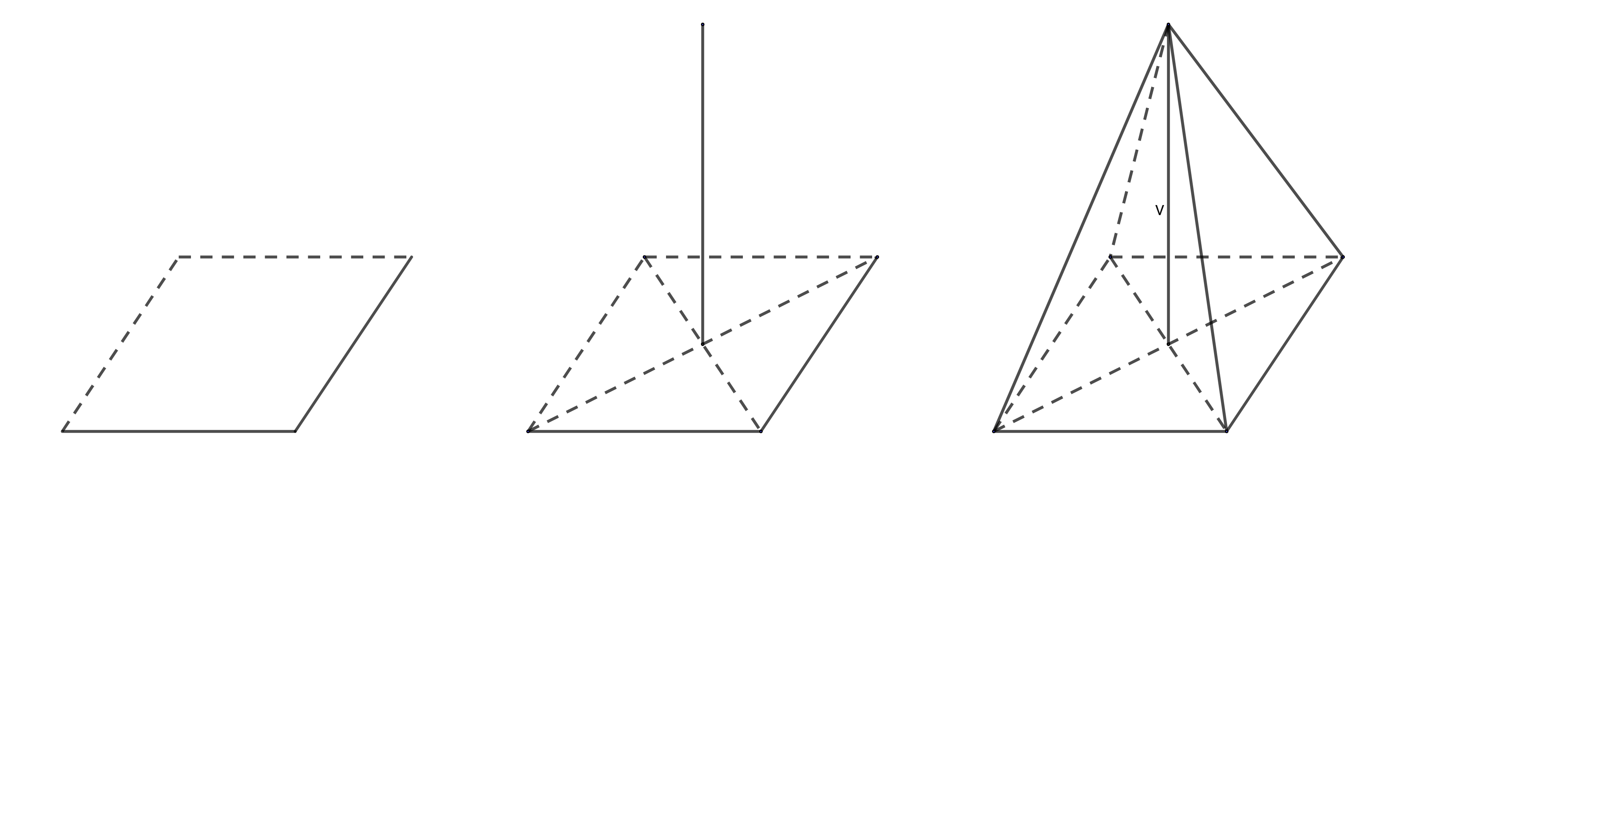

- Ako je duljina osnovnog brida pravilne četverostrane piramide 12 cm, a duljina visine te piramide je 8 cm, izračunajte duljinu visine pobočke te piramide.
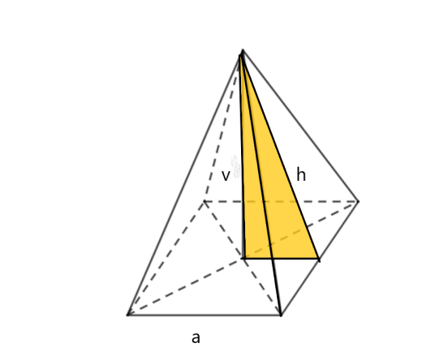
a = 12 cm
v = 8 cm
h = ?
$h^{2}= v^{2}+({\frac{a}{2})}^{2}$
- Izračunaj duljinu bočnog brida pravilne četverostrane piramide ako je duljina dijagonale baze ( d) 80 mm, a visina piramide (v) je 30 mm.
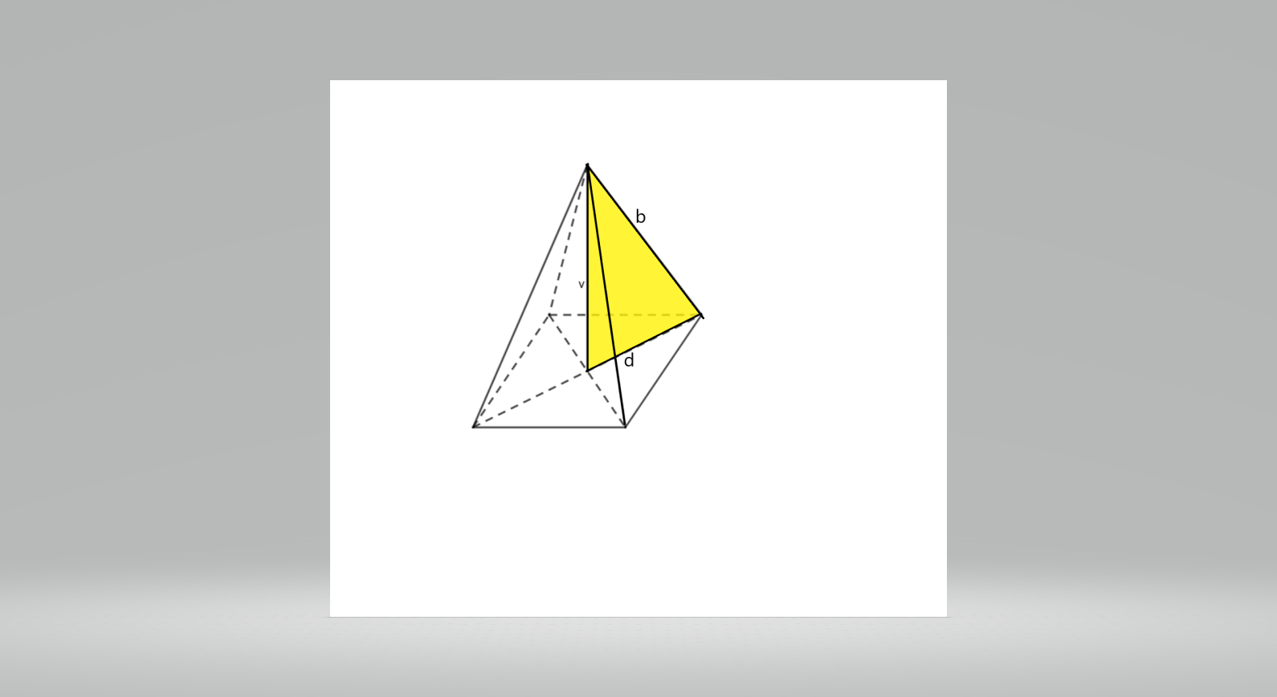
d = 80 mm
v= 30 mm
b = ?
$$b^{2}= v^{2}+({\frac{d}{2})}^{2}$$

- Izračunaj oplošje pravilne četverostrane piramide ako je zadano:

- B = 10 cm² b) B = 20 cm² c) B = 45 cm²
P = 15 cm² P = 15 cm² P = 30 cm²
O = ? O = ? O = ?
O = B + P O = B + P O = ___+___
O = 10 + 15 O = ___+_____ O =
O = ____ cm² O = ____ cm² O =

- Izračunajte volumen pravilne četverostrane piramide ako je zadano:

- B = 9 cm² b) B = 16 cm² c) B = 15 cm²
v = 5 cm v = 9 cm v = 5 cm
V = ? V = ? V = ?
V = $\frac{1}{3}∙B∙v$ V = $\frac{1}{3}∙B∙v$ V = $\frac{1}{3}∙B∙v$
V = $\frac{1}{3}∙9∙5$ V = $\frac{1}{3}∙___∙____$ V = $\frac{1}{3}∙___∙____$
V = $\frac{45}{3}$ V = V =
V = 15 cm³ V = ____ cm³ V = _____ cm³

- Koliko tekućine možemo nasipati u posudu oblika kvadratne piramide čiji osnovni brid ima duljinu 20 cm, a visoka je 21 cm ?
( Napomena: 1 dm³ = 1 litra)

- V = 15 dm³
- V = 28 dm³
- V = 30 dm³

